СОЗВЕЗДИЕ - ТРОТУАРНАЯ ПЛИТКА
ПРОИЗВОДСТВО ЭЛЕМЕНТОВ БЛАГОУСТРОЙСТВА
Томск ул. Высоцкого 30/3
sozvezdie-plitka.ru
8(3822)23-58-68, 8(3822)20-77-99, 8-906-954-5858

№ п/п | фото | Размеры | Цены
1 | 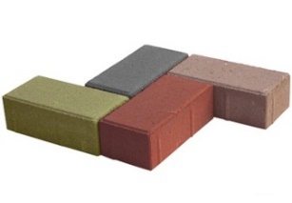  Кирпич тротуарный (ВП) | 10х20х7см  50шт = 1м² | 440руб/м² 480руб/м² 520руб/м² 560руб/м²
2 | 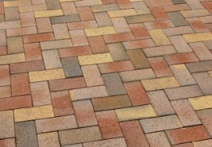  Кирпич тротуарный (ВП) | 10х20х6см  50шт = 1м² | 400руб/м² 440руб/м² 480руб/м² 520руб/м²
3 | 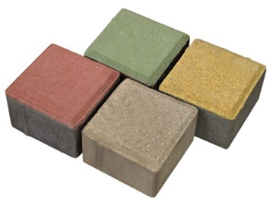  Квадрат (ВП) | 20х20х6см  25шт = 1м² | 460руб/м² 500руб/м² 540руб/м² 600руб/м²
4 | 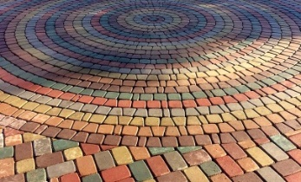  Старый город (ВП) | 17.2х11.5 см/50шт  11.5х11.5 см/76шт  5.5х11.5 см/152шт  11.2х11,5 см/78шт  11х8.6 см/106шт | 480руб/м² 520руб/м² 560руб/м² 600руб/м²
5 | 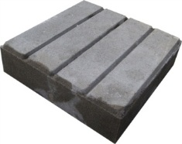  4 кирпича (ВП) | 30х30х8см  11шт = 1м² | 560руб/м² 600руб/м² 640руб/м² 680руб/м²
6 | 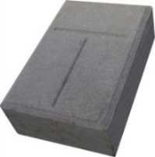  Межрельсовая дорожная(ВП) | 37х24х12см  11шт = 1м² | 1850руб/м² 1890руб/м² 1930руб/м² 2010руб/м²
7 | 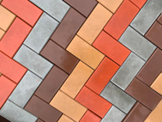  Кирпич тротуарный (ВЛ) | 10х20х4,5см  50шт = 1м² | 650руб/м² 690руб/м² 730руб/м² 770руб/м²
8 | 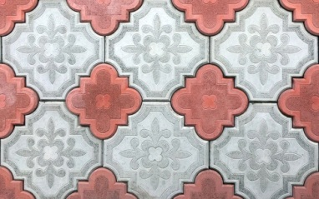  Ромашка | 29,5х29,5х4,5см 21х21х4,5см  11+11шт = 1м² | 480руб/м² 520руб/м² 560руб/м² 600руб/м²
9 | 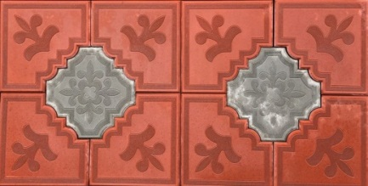  Ромашка кант | 30х30х4,5см 29,5х29,5х4,5см  11+3шт = 1м² | 520руб/м² 560руб/м² 600руб/м² 640руб/м²
10 | 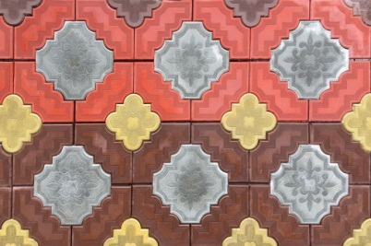  Ромашка ковёр | 29,5х29,5х4,5см 21х21х4,5см | 550руб/м² 590руб/м² 630руб/м² 670руб/м²
11 | 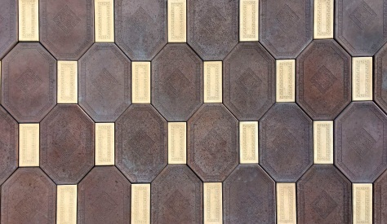  Аллея | 35х22х4см 19х8х4см  11+11шт = 1 м² | 600руб/м² 640руб/м² 680руб/м² 720руб/м²
12 | 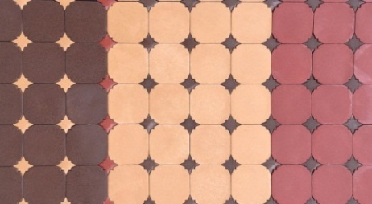  Галакси | 25х25х4см 12х12х4см  16+16шт = 1 м² | 600руб/м² 640руб/м² 680руб/м² 720руб/м²
13 | 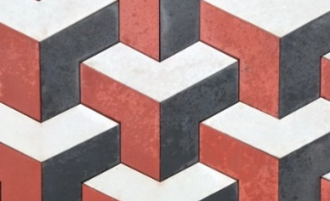  Бумеранг (3D) | 48х12х4см  22шт = 1 м² | 480руб/м² 520руб/м² 560руб/м² 600руб/м²
14 | 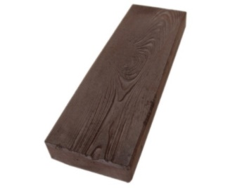  Корабельная доска | 50х20х4см  10шт = 1м² | 450руб/м² 490руб/м² 530руб/м² 570руб/м²
15 | 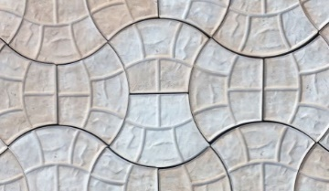  Ракушка | 27,5х17х4см  33шт = 1м² | 450руб/м² 490руб/м² 530руб/м² 570руб/м²
16 | 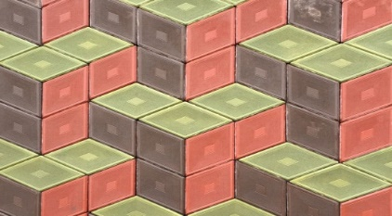  Ромб (3D) | 33х19х4,5см  31шт = 1м² | 480руб/м² 520руб/м² 560руб/м² 600руб/м²
17 | 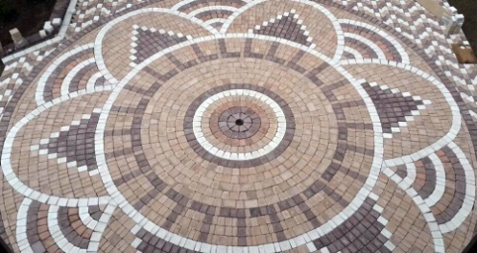  Брук Римский | 12х18х4,5 см/46шт  12х12х4,5 см/69шт  12х6х4,5 см/138шт  10,5х8х4,5см/88 шт  12х5х4,5 см/100шт | 650руб/м² 690руб/м² 730руб/м² 770руб/м²
18 | 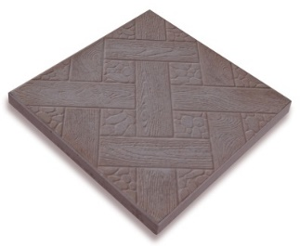  Ялта - 5 | 30х30х5см  11шт = 1м² | 450руб/м² 490руб/м² 530руб/м² 570руб/м²
19 | 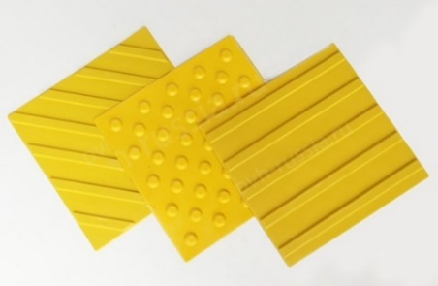  Тактильная | 30х30х5см  11шт = 1м² | 550руб/м²
20 | 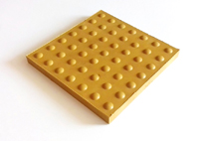  Тактильная конусные рифы | 50х50х5см  4шт = 1м² | 600руб/м²
21 | Тучка | 30х30х3см  11шт = 1м² | 350руб/м² 390руб/м² 430руб/м² 470руб/м²
22 | 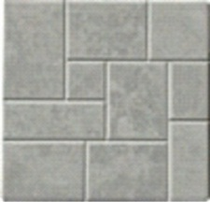  Тетрис | 30х30х3см  11шт = 1м² | 350руб/м² 390руб/м² 430руб/м² 470руб/м²
23 | 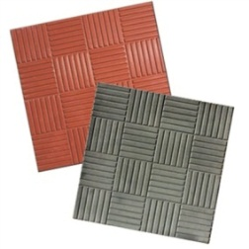  Паркет | 30х30х3см  11шт = 1м² | 350руб/м² 390руб/м² 430руб/м² 470руб/м²
24 | 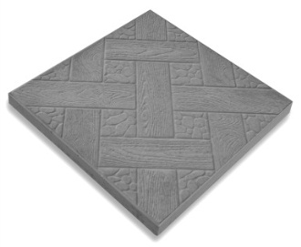  Ялта - 3 | 30х30х3см  11шт = 1м² | 350руб/м² 390руб/м² 430руб/м² 470руб/м²
25 | 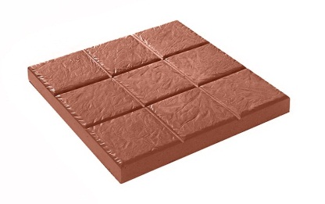  Ибица | 30х30х3см  11шт = 1м² | 350руб/м² 390руб/м² 430руб/м² 470руб/м²
26 | 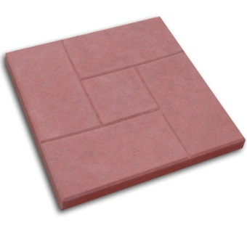  Калифорния | 30х30х3см  11шт = 1м² | 350руб/м² 390руб/м² 430руб/м² 470руб/м²
27 | 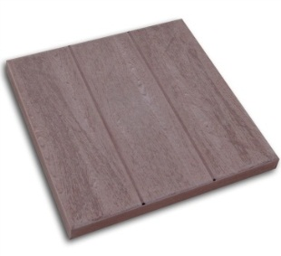  Три доски - 3 | 30х30х3см  11шт = 1м² | 350руб/м² 390руб/м² 430руб/м² 470руб/м²
28 | 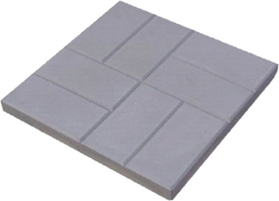  8 кирпичей | 40х40х5см  6,2шт = 1м² | 450руб/м² 490руб/м² 530руб/м² 570руб/м²
29 | 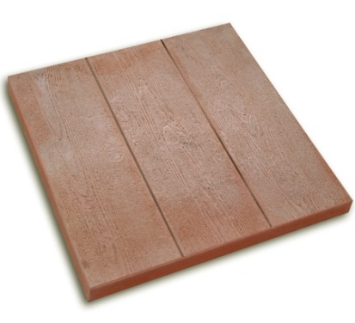  Три доски - 5 | 50х50х5см  4шт = 1м² | 480руб/м² 520руб/м² 560руб/м² 600руб/м²
30 | 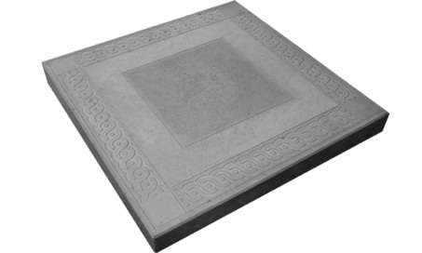  Восток | 50х50х6см  4шт = 1м² | 480руб/м² 520руб/м² 560руб/м² 600руб/м²
31 | 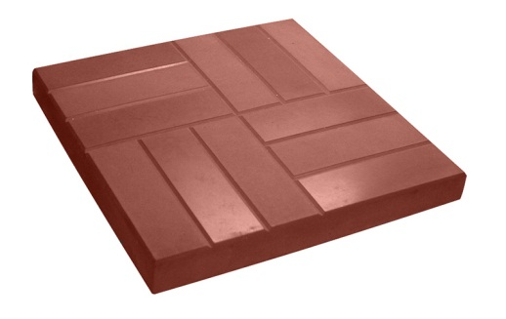  12 камней | 50х50х6см  4шт = 1м² | 480руб/м² 520руб/м² 560руб/м² 600руб/м²
32 | 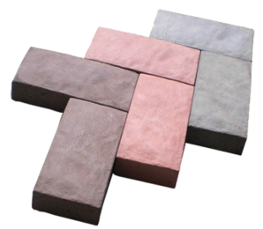  Английский булыжник | 25х12,5х5,5см  32шт = 1м² | 580руб/м² 620руб/м² 660руб/м² 700руб/м²
33 | 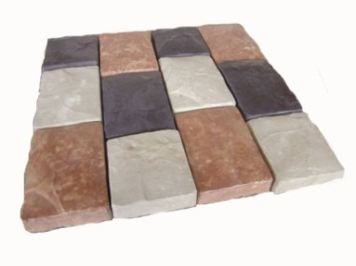  Старый Арбат | 19,5х14х4см  15х14х4см 20+20шт =1м² | 480руб/м² 520руб/м² 560руб/м² 600руб/м²
34 | 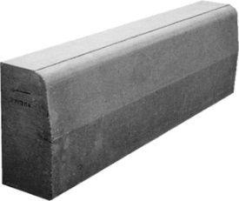  Бордюр дорожный(ВП) | 100х30х18 см  1шт. м./пог. | 420руб/мп 450руб/мп 500руб/мп 540руб/мп
35 | 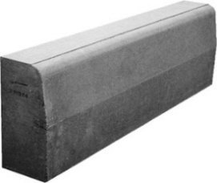  Бордюр дорожный(ВП) | 100х30х15 см  1шт. м./пог. | 350руб/мп 390руб/мп 430руб/мп 470руб/мп
36 | 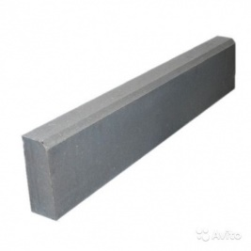  Бордюр садовый(ВП) | 100х20х8см  1шт. м./пог. | 150руб/мп 190руб/мп 230руб/мп 270руб/мп
37 | 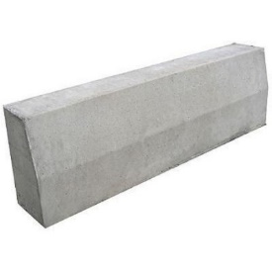  Бордюр вибролитой | 100х30х15 см  1шт. м./пог. | 380руб/мп 420руб/мп 460руб/мп 500руб/мп
38 | 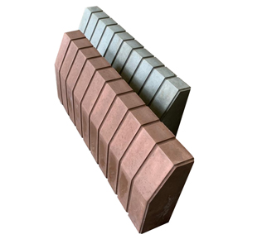  Бордюр садовый | 50х20х7 см  2шт. м./пог. | 100руб/мп 140руб/мп 180руб/мп 220руб/мп
39 | 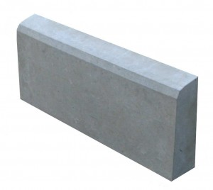  Бордюр садовый | 50х21х7см  2шт. м./пог. | 70руб/шт 110руб/шт 150руб/шт 190руб/шт
40 | 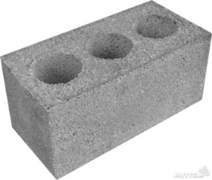  Камень стеновой (ВП) | 40х20х20см  62шт.= 1м³ | 3000руб/м³ 3400руб/м³ 3800руб/м³ 4200руб/м³
41 | 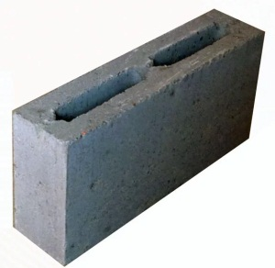  Камень перегородочный (ВП) | 40х20х10см  124шт.= 1м³ | 3300руб/м³ 3700руб/м³ 3800руб/м³ 4400руб/м³
42 | 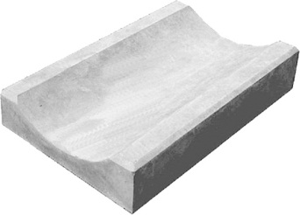  Водосток | 35х25х8см  3 шт. м/пог. | 100руб/шт 140руб/шт 180руб/шт 220руб/шт
43 | 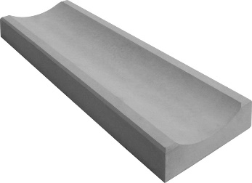  Водосток | 50х16х5см  2 шт. м/пог. | 80руб/шт 120руб/шт 160руб/шт 200руб/шт
44 | 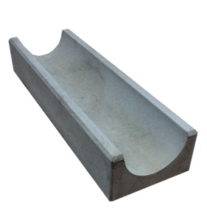  Водосток глубокий | 50х16х8см  2 шт. м/пог. | 120руб/шт 160руб/шт 200руб/шт 240руб/шт
45 | 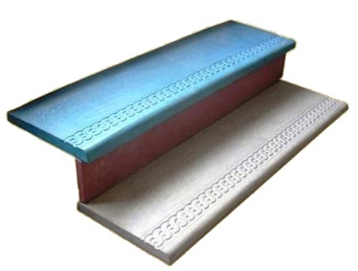  Ступени | 118х33,5х3,5см | 700руб/шт 740руб/шт 780руб/шт 820руб/шт
46 | 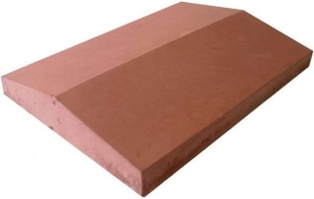  Парапет | 39х35х7см | 130руб/шт 170руб/шт 210руб/шт 250руб/шт
47 | 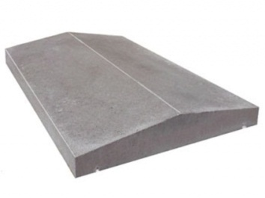  Парапет | 39х27х5см | 110руб/шт 150руб/шт 190руб/шт 230руб/шт
48 | 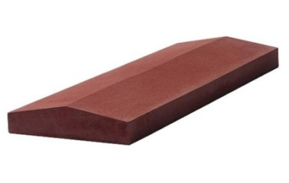  Парапет | 50х18х4см | 100руб/шт 140руб/шт 180руб/шт 220руб/шт
49 | 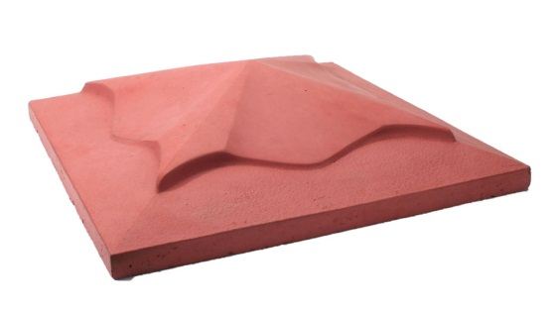  Оголовник фигурный | 45х45х10см | 200руб/шт 240руб/шт 280руб/шт 320руб/шт
50 | 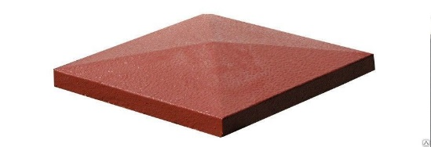  Оголовник прямой | 40х40х7см | 130руб/шт 170руб/шт 210руб/шт 250руб/шт
51 | 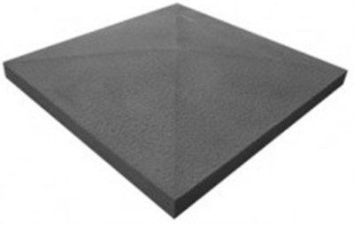  Оголовник | 50х50х8см | 200руб/шт 240руб/шт 280руб/шт 320руб/шт
52 | 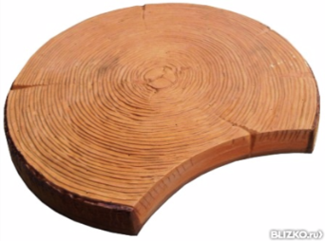  Спил дерева | 52х60х6 см | 150руб/шт 190руб/шт 230руб/шт 270руб/шт
53 | 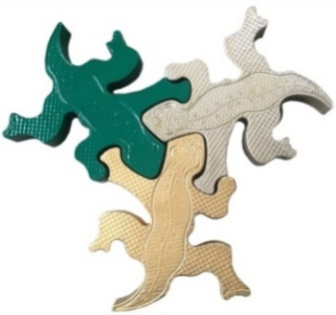  Ящерица | 40х33х5см | 100руб/шт 140руб/шт 180руб/шт 220руб/шт
54 | След великана | 54х30х5см | 120руб/шт 160руб/шт 200руб/шт 240руб/шт
55 | 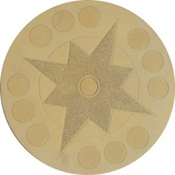  Круг декоративный | d-50см | 120руб/шт 160руб/шт 200руб/шт 240руб/шт
56 | 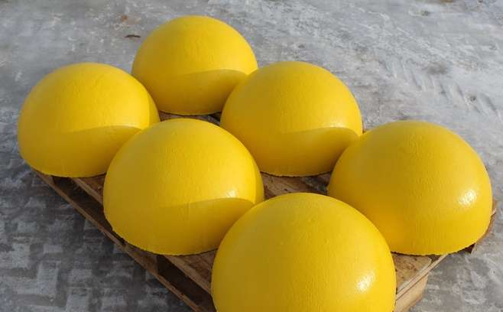  Полусфера | d-60см  h-30cm | 800руб/шт 900руб/шт 1000руб/шт 1100руб/шт
57 | Лев пано | 55х45 см | От 400 руб./шт.
58 | 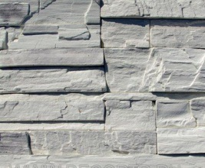  Дикий камень сланец | 48х19х3см  10шт = 1м² | 450руб/м² 490руб/м² 530руб/м² 570руб/м²
59 | 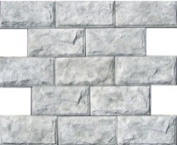  Франция элит (облицовочная) | 30х15х2см  22шт = 1м² | 420руб/м² 460руб/м² 490руб/м² 530руб/м²
60 | 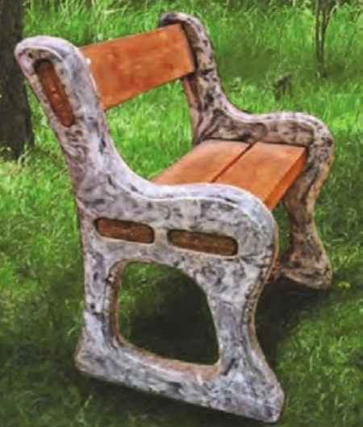  Скамейка | 81х51х55 см | От 1500 р/шт.
61 | 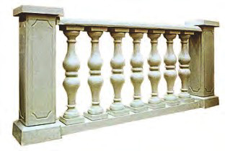  Комплект балясин | 175х20х80 см | От 3200 р/м.пог.
62 | 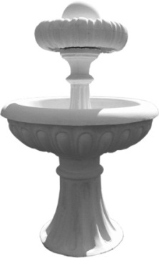  Вазон фонтан | h-130см d-70см | 6000руб/шт 6400руб/шт 6800руб/шт 7200руб/шт
63 | 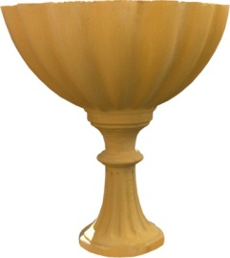  Вазон малый | h-65см  d-45см | 3000руб/шт 3400руб/шт 3800руб/шт 4200руб/шт
64 | 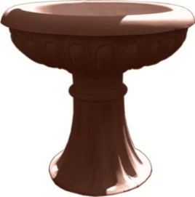  Вазон средний | h-90см  d-70см | 4000руб/шт 4400руб/шт 4800руб/шт 5200руб/шт
65 | 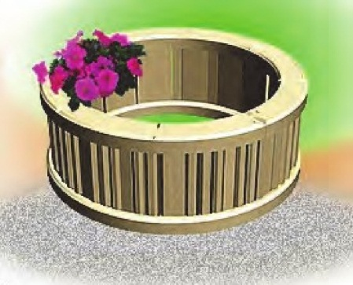  Цветник | h-45см  d-90см | 2000руб/шт 2400руб/шт 2800руб/шт 3200руб/шт
66 | 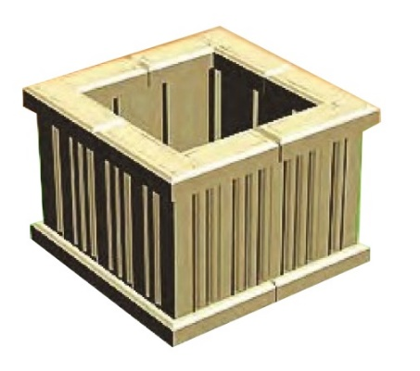  Цветник | h-45см | 2000руб/шт 2400руб/шт 2800руб/шт 3200руб/шт
67 | 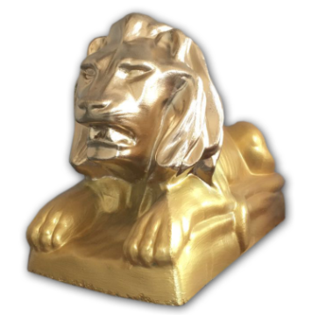  Лев | 27х67х47 см | От 2 000 руб/шт
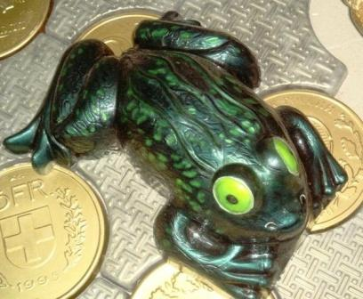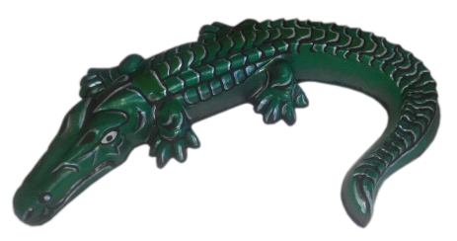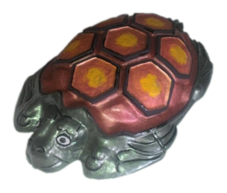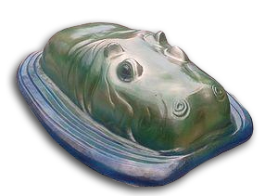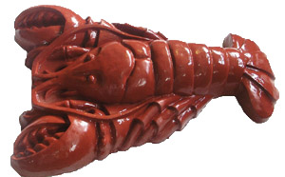
Лягушка, крокодил, черепаха, гиппопотам, рак

от 400 руб/шт.

Выполняем комплексное благоустройство, ландшафтный дизайн, асфальтирование, озеленение. Услуги по доставке.
Любые другие цвета выполняются на заказ!!!
созвездие-плитка.рф
+7-906-954-5858, 8(3822)20-77-99, 8(3822)23-58-68
sozvezdie-plitka@mail.ru

